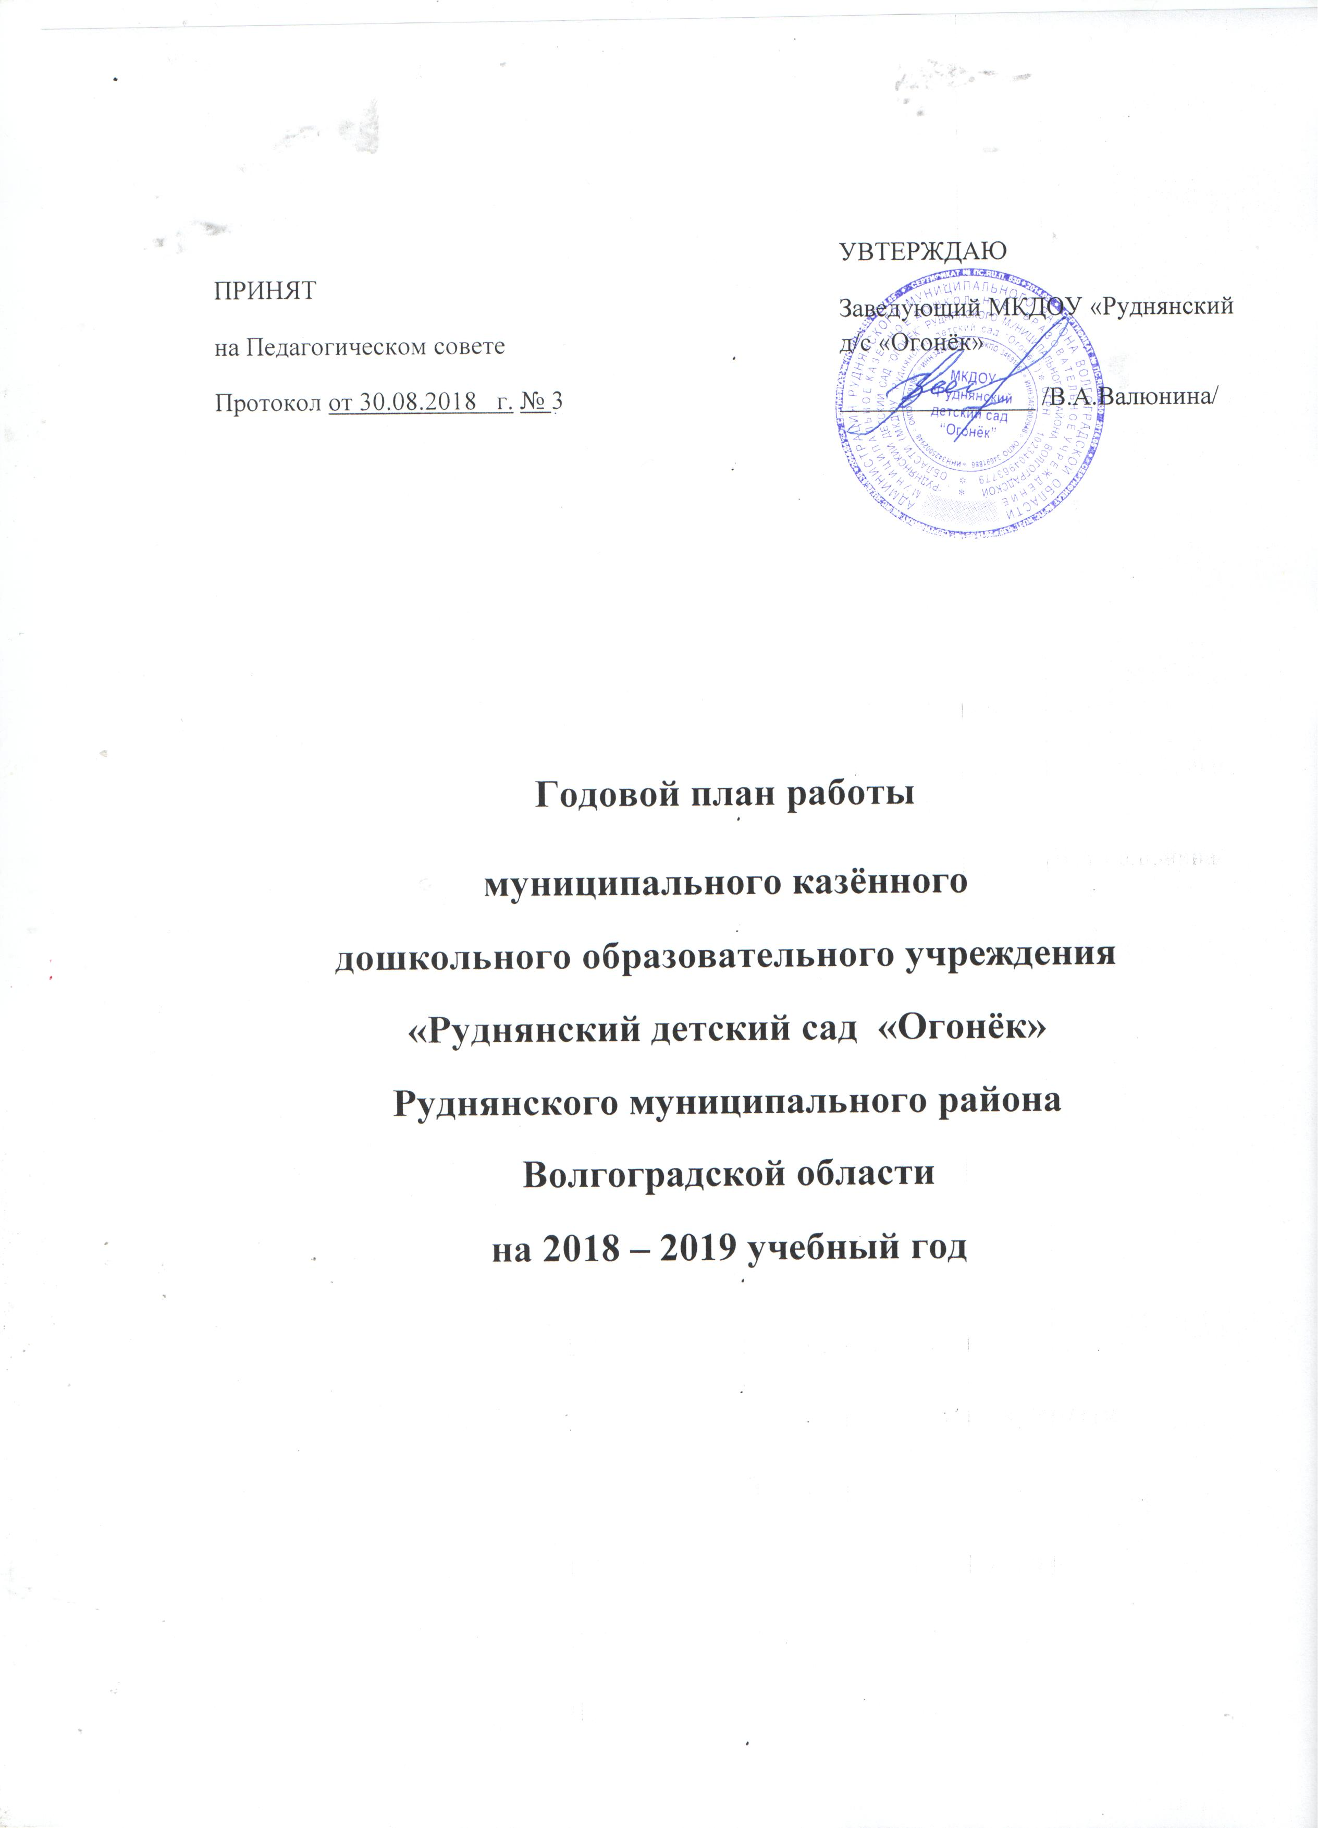

**Миссия МКДОУ:**

охрана и укрепление физического и психического здоровья детей, обеспечение их разностороннего развития на уровне ФГОС и развитие творческих способностей в плане художественно-эстетического воспитания.

**Приоритетное направление в работе МКДОУ:**

художественно-эстетическое развитие дошкольников.

**Цель:**

создание условий для разностороннего развития личности ребенка с учетом его физического и психического развития, индивидуальных, творческих возможностей, интересов и способностей, готовности к обучению в школе, и гармоничного становления его ценностно-эмоциональных и смысловых отношений с окружающим миром.

**Задачи:**

- охрана жизни и укрепление физического и психического здоровья детей;

-обеспечение познавательно-речевого, социально-личностного, художественно-эстетического развития детей;

-воспитание детей с учетом их возрастных категорий гражданственности, уважения к правам и свободам человека, любви к окружающей природе, Родине, семье;

-осуществление необходимой коррекции недостатков в физическом и (или) психическом развитии детей;

взаимодействие с семьями детей для обеспечения полноценного их развития;

-оказание консультативной и методической помощи родителям (законным представителям) по вопросам воспитания, обучения и развития детей.

1. **Проблемно-ориентированный анализ образовательной деятельности МКДОУ «Руднянсий детский сад «Огонёк» за 2017-18учебный год**

В 2017 – 20187 учебном году педагогический коллектив МКДОУ работал по ООП ДО (разработанной на основе программы «От рождения до школы» под редакцией Н.Е. Вераксы, Т.С. Комаровой, М.А. Васильевой). Воспитательно-образовательная работа строилась по пяти образовательным областям: «Физическое развитие», «Познавательное развитие», «Речевое развитие», «Социально-коммуникативное развитие» и «Художественно-эстетическое развитие», которые ориентированы на разностороннее развитие детей с учётом их возрастных и индивидуальных особенностей. Образовательный процесс осуществлялся через совместную деятельность детей с взрослым (непосредственно образовательную деятельность и образовательную деятельность в ходе режимных моментов) и самостоятельную деятельность детей.

В прошедшем учебном году вся работа ДОУ была направлена на формирование необходимых предпосылок, условий и механизмов для постоянного самообновления, повышения качества педагогической деятельности и роста её эффективности. Комплектование кадрами в ДОУ строится в соответствии со штатным расписанием. Дошкольное учреждение полностью укомплектовано педагогическими кадрами. В ДОУ процесс повышения квалификации является целенаправленным, планомерным Все педагоги прошли курсовую подготовку по направлению «Инклюзивная практика обучения и воспитания детей с ОВЗ в условиях реализации ФГОС», «Оказание первой медицинской помощи». В межаттестационный период все педагоги повышают свой профессиональный уровень путем участия в методических мероприятиях внутри ДОУ, городе, путем самообразования, по выбранной теме, творчески используя полученные знания в своей практике, создают методические разработки, изготавливают дидактические пособия. Таким образом, можно сделать вывод, что в ДОУ созданы условия для творческой работы педагогам, членов коллектива отличает высокая работоспособность, качественное исполнение своих обязанностей.

Образовательная деятельность учреждения осуществляется в соответствии с основной

общеобразовательной программой дошкольного образования МКДОУ «Руднянский детский сад «Огонёк». Приоритетным направлением деятельности нашего учреждения в итоговом учебном году было речевое развитие и художественно-эстетическое развитие дошкольников.

Педагогический коллектив ДОУ 4-2018 учебном году для реализации основной цели

ставил перед собой следующие задачи:

1.Повышение уровня педагогической компетенции педагогов посредством реализации федеральных государственных образовательных стандартов в структуре основной образовательной программы доу.

2.Формирование и совершенствование всех компонентов связной речи (описание, повествование, рассуждение; развитие грамматически правильной диалогической и монологической речи) детей дошкольного возраста с учетом возрастных и индивидуальных особенностей.

3. Совершенствование самостоятельной творческой деятельности детей; развитие предпосылок к восприятию и пониманию мира искусства; формирование интереса к эстетической стороне окружающей действительности.

Для реализации первой задачи были осуществлены ряд мероприятий по созданию системы непрерывного профессионального развития педагогических работников. Использовались активные формы методической работы. Консультация для педагогов «Словесные игры, как средство обогащения и расширения словаря дошкольника» обозначила ориентацию педпроцесса на развитие и поддержку связной речи ребенка во всех видах деятельности. На мастер-классе«Создаем речевое пособие» воспитатели повысили компетентности в организации речевой предметно-развивающей среды, поделились опытом по изготовлению пособий по развитию речи. Был проведен педсовет по теме «Формирование и совершенствование связной речи детей дошкольного возраста с учетом возрастных и индивидуальных особенностей» с целью систематизации знаний педагогов по проблеме формирования связной речи детей.

Имеются проблемы: недостаточный уровень профессиональной компетенции у молодых педагогов. Они еще не владеют методикой организации совместной образовательной деятельности, при проведении занятий не могут выбирать эффективные методы и приемы исходя из индивидуальных особенностей речи детей своей возрастной группы, не организуют работу по постановке и отработке необходимых звуков, испытывают затруднения при организации предметно-развивающей среды. Поэтому в следующем учебном году следует продолжать развивать навыки звукопроизношения и культуры речи детей, продолжать повышать уровень профессиональной компетентности молодых педагогов, через посещение ими МО, направление на курсы повышения квалификации.

В последнее десятилетие происходит интенсивное обновление педагогического процесса, переосмысления самой сущности дошкольного образования. Задача ДОУ - создать такие условия, в которых ребенок смог бы максимально самореализоваться, то есть установить собственные отношения с обществом, историей, культурой человечества. Дети дошкольного возраста усваивают все прочно и надолго только тогда, когда все слышат, видят и делают сами. Для решения второй годовой задачи были проведены консультации «Совершенствование самостоятельной творческой деятельности дошкольников» и «Приобщение детей к истокам русской народной культуры, ходе которой была затронута одна из актуальных проблем современной педагогики решение которой и ставят перед системой [образования](http://raguda.ru/ou/poznavatelnye-processy-v-doshkolnom-vozraste.html) основную цель - [воспитания](http://raguda.ru/ou/poznavatelnye-processy-v-doshkolnom-vozraste.html) у подрастающего поколения творческого подхода к преобразованию окружающего мира, активности и самостоятельности мышления, способствующих достижению положительных изменений в жизни общества. Мы должны воспитывать у наших детей пытливость, смекалку, инициативу, воображение, фантазию - т. е. качества, которые находят яркое выражение в творчестве детей. Коллектив считает, что работа в этом направлении должна продолжаться и в следующем учебном году.

В течение года педагогический коллектив совместно с родителями работал над задачей

по укреплению здоровья детей, внедрял инновационные технологии в физкультурно-оздоровительный процесс, интегрировал деятельность специалистов и воспитателей ДОО по обеспечению гармоничного физического и психического развития воспитанников. На консультации «Воспитание у дошкольников самостоятельности и уверенности в себе на занятиях по физической культуре» рассматривались вопросы: создание ЗОЖ ребенка – первооснова полноценного воспитания и развития, освоение основ гигиенической культуры в дошкольном возрасте, освоение основ двигательной культуры, психическое самочувствие ребенка в ДОУ. На консультации по данной теме рассмотрели требования, которых нужно придерживаться на занятиях физической культуры: использовать игры и упражнения, требующие, усложнений в их выполнении; включать выполнение упражнений в парах, тройках; создавать ситуации планирования ребенком своей деятельности.Были проведены спортивные праздники «Мама, папа и Я – спортивная семья», «День здоровья» с участием детей, родителей и педагогов. В итоге отмечено уменьшение заболеваемости детей по сравнению с прошедшим годом, уменьшение количества детей состоящих на диспансерном учете.

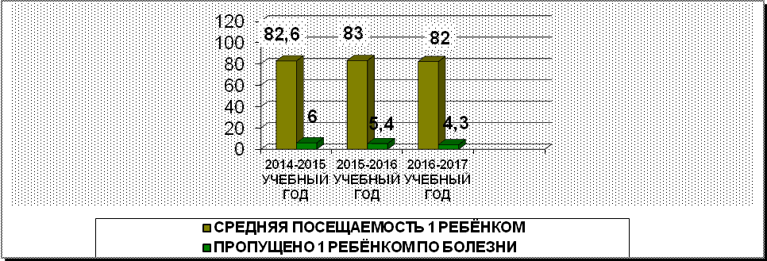

Основной контингент детей в учреждении со 2 группой здоровья. Сохраняется тенденция к ухудшению состояний здоровья в раннем возрасте. Основное место в структуре общей заболеваемости занимают острые респираторные вирусные инфекции.

Проанализировав причины повышения некоторых критериев по заболеваемости, мы выявили следующее:

1. Невыполнение родителями (законными представителями) рекомендаций МКДОУ.

1. Наличие хронических заболеваний детей.
2. Отдельные родители (законные представители) не сразу обращаются за медицинской помощью при первых признаках болезни ребенка.
3. Часть родителей (законных представителей) не уделяют должного  
   внимания закаливанию детей.

Охрана и укрепление здоровья детей одна из основных задач работы МКДОУ.

В дошкольном учреждении реализуются оздоровительные мероприятия, направленные на снижение заболеваемости и укрепления здоровья детей, проводится физкультурно-оздоровительная работа, разработанная с учетом здоровьесберегающих технологий. Используются различные виды закаливания (воздушные и солнечные ванны), дыхательная гимнастика, гимнастика после сна, ходьба по массажным коврикам, упражнения на профилактику плоскостопия и нарушений осанки у детей; помощь дошкольникам в овладение основами гигиенической и двигательной культуры. Для сохранения физического и психического здоровья большое внимание уделяется режиму детской деятельности, соблюдению санитарно-гигиенических норм.

Учебная нагрузка не превышает предельно допустимой нормы. Режим детской деятельности разрабатывается с учетом требований СанПиНа. Работа ведется через организацию сбалансированного питания, систему закаливания детей, развитие физкультурно-оздоровительных мероприятий, создание благоприятного климата в МКДОУ. Оздоровительная работа систематически контролируется администрацией и медицинским персоналом.

Выявили отсутствие системы в проведении оздоровительных мероприятий. В следующем учебном году будем продолжать работу по созданию единого здоровьесберегающего пространства и формированию культуры здорового и безопасного образа жизни в условиях ДОУ и семьи. Необходимо пополнить спортивные центры групп нетрадиционными пособиями и атрибутами для развития физических качеств детей, создать картотеки игр, проводимых на прогулке и в группе.

В целях обеспечения личностно-ориентированного подхода в образовательной работе с детьми, в соответствии с годовым планом ДОУ воспитателями и педагогическими работниками (музыкальный руководитель, логопед, инструктор по физической культуре) проведен итоговый мониторинг освоения основной образовательной программы дошкольного образования. С помощью наблюдений, бесед, анализа продуктов детской деятельности, тестирования физических качеств (быстроты, силы, гибкости, выносливости, ловкости), диагностических игровых ситуаций, анкетирования (опрос родителей) полули следующие результаты:

Музыкальное развитие

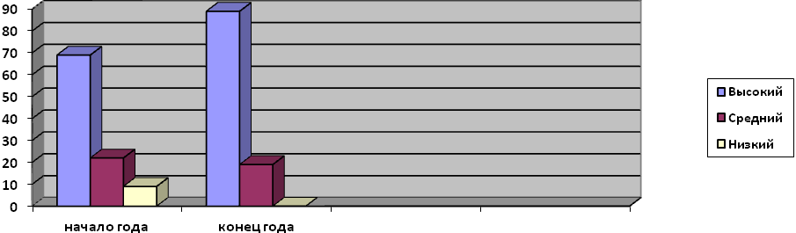

Развитие творческих способностей в изодеятельности

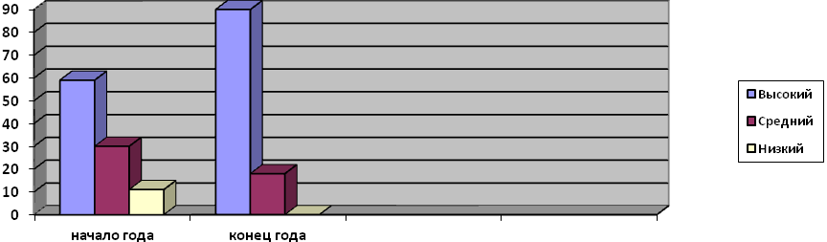

|  |  |  |
| --- | --- | --- |
| Образовательные области | Результаты уровня развития | |
| Начало года | Конец года |
| Физическое развитие | 74% | 91% |
| Социально-коммуникативное  развитие | 63% | 89% |
| Познавательное развитие | 68% | 87% |
| Речевое развитие | 52% | 84% |
| Художественно-эстетическое  развитие | 75% | 90% |

Из таблицы видно, что, лучше всего, итоговый положительный результат в образовательных областях «Физическое развитие» - 91% и «Художественно-эстетическое развитие» - 90%. На втором месте – «Познавательное развитие» - 87% и «Социально-коммуникативное развитие» - 89%. На третьем месте – «Речевое развитие» -84%. Цифры показывают, что к концу года увеличилось количество детей с высоким уровнем развития физических, интеллектуальных, личностных и творческих качеств. Сравнительный анализ диагностических данных на начало и окончание учебного года показывает положительную динамику усвоения воспитанниками образовательной программы ДОУ. Выявлен недостаточный уровень звукопроизношения и развития связной речи у детей. Следует способствовать развитию творческих способностей детей. В целях повышения уровня выполнения программы в будущем учебном году намечено большое внимание уделять организации предметно-развивающей среды в ДОУ, освоению педагогами новых развивающих технологий обучения и воспитания.

В течение учебного года в ДОУ были проведены:

смотр-конкурс уголков «Информация для родителей»; выставка поздравительных открыток для работников ДОУ; выставка совместного творчества родителей и детей «Дары осени», выставка поделок и игрушек «Новый год к нам мчится!»; тематическая выставка коллективных работ совместного творчества воспитателей и детей, посвященная 8 марта; тематическая выставка коллективных работ совместного творчества воспитателей, детей, родителей, посвященная Дню Победы,

Данные мероприятия способствовали обогащению развивающей среды в группах, воспитанию патриотических чувств у дошкольников и формированию профессиональной компетентности педагогов.

В течение года с родителями детей, посещающих детский сад, проводится анкетирование. Подавляющее большинство, (97%) опрошенных удовлетворены воспитанием и обучением детей. Анализ работы воспитателей с родителями показал, что наряду с положительными сторонами сотрудничества имеются и недостатки: воспитатели не всегда умеют поставить конкретные задачи и выбрать соответствующие им содержание и методы. Причины этого заключаются в недостаточном знании специфики семейного воспитания, недостаточном умении анализировать уровень педагогической культуры родителей и особенности воспитания детей, недостаточном уровне коммуникативных умений некоторых воспитателей.

Коррекция речевого развития детей, имеющих общее недоразвитие речи в ДОУ осуществляется на базе логопункта и строится в соответствии с требованиями «Программы дошкольных образовательных учреждений компенсирующего вида для детей с нарушениями речи» под редакцией Т.П. Филичевой, Г.В. Чиркиной, возрастными и

индивидуальными особенностями дошкольников, на основе педагогической диагностики и обследования учителя-логопеда.

Детский сад продолжает работать в тесном сотрудничестве с организациями города по все направлениям: Руднянским краеведческим музеем, районной детской библиотекой, ЦДТ, РДК,

Задачи, которые ставил коллектив ДОУ на 2017-2018 учебный год, выполнены.

***Выводы:***

* Годовой план работы МКДОУ реализован в полном объеме.
* Сравнительный анализ выполнения основных разделов годового плана 2017-2018 учебного года показывает стабильность работы и динамику развития педагогического коллектива.
* Выполнение педагогами требований к дошкольному образованию осуществляется в ходе реализации Основной общеобразовательной программы МКДОУ.
* В МКДОУ внедрены новые формы взаимодействия с семьей, социумом.

**Задачи на 2018-19 учебный год:**

1. Укреплять здоровье детей, создавать необходимые условия для их физического развития и безопасности; использовать здоровьесберегающие компоненты, направленные на снижение заболеваемости детей, продолжать формировать у них представления о здоровом образе жизни.
2. Повышать компетентность педагогов в вопросах формирования правильного звукопроизношения и развития связной речи у детей.
3. Развивать профессиональную компетентность педагогов в процессе целостной системы непрерывного образования (самообразования) педагогов в условиях перехода к действию профессионального стандарта.

**РАЗДЕЛ 1. Организационно – управленческая работа**

**1.1. Педагогические советы в МКДОУ на 2018 – 2019 уч. год.**

|  |  |  |  |
| --- | --- | --- | --- |
| **№** | **Мероприятия** | **Сроки проведения** | **Ответственный** |
| 1 | **Педагогический совет № 1**  **Тема: «Новые образовательные результаты - новые педагогические практики».**  **Подготовка**  1.Смотр групп к новому учебному году.  2.Изучение новых приказов Министерства образования и науки Российской  Федерации.  3. Разработка тематического планирования организации совместной деятельности с дошкольниками.  4.Разработка организации жизни детей в МКДОУ на 2018-2019 учебный год.  5.Организация учебно-воспитательного процесса и создание условий для работы с детьми на новый учебный год (учебные планы организованной образовательной деятельности на 2018-2019 учебный год, работа специалистов).  6.Разработка расписания организации непосредственно образовательной деятельности в различных видах детской деятельности по реализации образовательных областей  в соответствии с ФГОС.  7.Подготовка проекта годового плана.  **Форма поведения: Беседа за круглым столом**  **Структура педсовета:**  1. Анализ готовности ДОУ к новому учебному году.  2.Утверждение годового плана на 2018– 2019 учебный год.  3.Утверждение календарно – тематического планирования организации совместной деятельности с дошкольниками.  4.Утверждение организации жизни детей в МКДОУ на 2018-2019 учебный год.  5.Утверждение учебных планов организованной образовательной деятельности на 2018-2019 учебный год для групп, реализующих примерную общеобразовательную программу дошкольного образования.  6.Утверждение расписания организации непосредственно образовательной деятельности в различных видах детской деятельности по реализации образовательных областей.  7.Утверждение планов работы специалистов.  8.Утверждение состава аттестационной  комиссии.  9. Утверждение состава творческой группы  10. Обсуждение проекта решений. Вынесение решения.  Решение педсовета. | август | Заведующий  Ст. воспитатель |
| 2 | **Педагогический совет № 2**  **«Формирование звуковой культуры речи с использованием разнообразных форм и видов детской деятельности»**  **Подготовка к педсовету**  1. Изучение методической литературы  2. Консультации «Воспитание звуковой культуры речи у дошкольников», «Интонационная выразительность речи. Игровые приемы в работе со старшими дошкольниками», «Формирование речевого дыхания»  3. Семинар – практикум: «Система работы по формированию у дошкольников навыков правильного произношения» (учитель-логопед)  4. Организация открытых просмотров совместной деятельности детей с взрослыми по формированию ЗКР  5. Разработка картотек: «Игры и упражнения со звучащим словом»  6. Проведение тематического контроля  Тема: «Организация работы по формированию ЗКР в разных возрастных группах»  Цель: Анализ создания условий для развития ЗКР в группах, выявление лучшего педагогического опыта. | ноябрь | Заведующий  Ст. воспитатель |
| 3 | **Педагогический совет № 3**  **«Внедрение здоровьесберегающих компонентов,**  **направленных на снижение заболеваемости»**  **Подготовка к педсовету:**  **Работа с педагогами**   * Ежемесячный анализ посещаемости и заболеваемости детей. Обсуждение с воспитателями результатов анализа и возможных причин заболеваемости * Организация совместно с МОУ СОШ №7 соревнований среди ДОУ и начальных классов «Мы будущие Олимпийцы». * Консультация «Здоровьесберегающие технологии в ДОУ» * Семинар «Инновационные подходы к физкультурно-оздоровительной работе ДОУ. Применение здоровьесберегающих технологий как средство привлечения детей к здоровому образу жизни» * Проведение тематического контроля «Деятельность педагогов в применении здоровьесберегающих компонентов в образовательном процессе»   **Работа с родителями**   * Спортивный досуг «Веселые старты» | январь | Заведующий  Ст. воспитатель |
| 5 | **Педагогический совет № 4 (итоговый)**  **«Результативность работы за 2018-2019 учебный год»**  **Подготовка**  1.Фронтальная проверка детей подготовительной группы  2.Проведение мониторинга физического развития и физической  подготовленности детей дошкольного возраста  3.Подготовка педагогов к отчетам по выполнению программы за год.  4.Обсуждение вопросов готовности детей к школе с родителями, учителями и воспитателями ДОУ  5.Анкетирование воспитателей по итогам методической работы в течение учебного года  6.Анкетирование родителей «Ваше мнение о работе дошкольного учреждения»  7.Составление плана работы на летне-оздоровительный период  **Форма поведения: традиционная с элементами дискуссии**  **Структура педсовета:**  1.Анализ выполнения решения педагогического совета № 3  2. Выполнение годовых задач. Отчёт педагогов о выполнении образовательной программы в соответствии с требованиями  ФГОС ДО, реализации долгосрочных проектов.  3.  Итоги фронтального контроля «Готовность детей подготовительных групп к школьному обучению».  4.Результаты мониторинга  физического развития и физической подготовленности дошкольников (сравнительный анализ) Анализ физкультурно-оздоровительной работы за учебный год  5.Отчеты специалистов о проделанной работе  6Итоги учебного года.  7.Утверждение плана работы на летне-оздоровительный период. Обсуждение проекта решений. Вынесение решения.  8.Решение педсовета. | май | Заведующий  Ст. воспитатель  Ст медсестра |

**План мастер-классов с участием педагогов в МКДОУ в 2018 – 2019 уч. году.**

|  |  |  |  |  |
| --- | --- | --- | --- | --- |
| № | **Мероприятие, тема** | **Кто проводит** | **Для кого проводит** | **Сроки проведения** |
| 1 | «Создание презентаций» | ст воспитатель | все педагоги | сентябрь |
| 2 | Музыкально-ритмическая разминка (картотека музыкальных игр) | Муз.рук. воспитатель | Для педагогов ДОУ | ноябрь |
| 3 | **Мастер-класс** «Биоэнергопластика и кинезиологические упражнения в работе с воспитанниками ДОО» | воспитатель | Для педагогов ДОУ | январь |

**РАЗДЕЛ 2. Организационно – методическая работа**

**2.1. Педагогический час.**

|  |  |  |  |
| --- | --- | --- | --- |
| **№**  **п/п** | **Содержание** | **Сроки проведения** | **Ответственный** |
| **1** | **Тема: *Локальные акты ДОУ***  1. Знакомство с планом работы на сентябрь месяц  2. Рейд «Локальные акты» | Сентябрь | Заведующий  ст воспитатель |
| **2** | **Тема*: Готовность детей к освоению программы возрастной группы***  1. Итоги вводного мониторинга освоения детьми ООП.  2. Выявление группы детей для проведения коррекционно-развивающих занятий. | октябрь | ст воспитатель |
| **3** | **Тема: *Повышение уровня ИКТ компетентности педагога.***  **Цель: обеспечить переход на ИКТ в ДОУ**  1. Консультирование по вопросу повышения ИКТ компетентности.  2. Обзор методической литературы по вопросам использования информационных технологий в работе с дошкольниками. | декабрь | ст воспитатель |
| **4** | **Тема: «*Здоровье детей в наших руках»***  Приобщение детей к здоровому образу через организованную модель здоровьесбережения в ДОУ. | январь | ст воспитатель  медсестра  инструктор по ФК |
| **5** | **Тема: *Развитие кадрового потенциала в процессе реализации ФГОС***  Анализ сетевого взаимодействия по обеспечению преемственности начального и дошкольного образования в условиях реализации ФГОС. | февраль | ст воспитатель |
| **6** | **Тема: *Анализ работы за 2018 – 2098 уч. год. Итоги фронтальной проверки «Готовность детей подготовительной группы к обучению в школе»*** | Апрель | Заведующий  ст воспитатель |

* 1. **Смотры – конкурсы**

|  |  |  |  |
| --- | --- | --- | --- |
| **№**  **п/п** | **Содержание** | **Сроки проведения** | **Ответственный** |
| **1** | Готовность ОУ к новому учебному году  Цель: организация предметно-развивающей среды и жизненного пространства для обеспечения разнообразной деятельности детей. | сентябрь | Заведующий  ст воспитатель |
| **2** | Конкурс «Новогодний дизайн» (холлы) | декабрь | Заведующий  ст воспитатель |
| **3** | Смотр – конкурс «Лучшая приемная» (все группы) | январь | Заведующий  ст воспитатель |

**РАЗДЕЛ 3. Организационно – педагогическая работа**

* 1. **Проектная деятельность ДОУ**

|  |  |  |  |
| --- | --- | --- | --- |
| **№**  **п/п** | **Название проекта** | **Ответственный** | **Сроки проведения** |
| **1** | «Уголок природы в группе» (презентация уголков 14.05.2018) | Воспитатели групп | Сентябрь - май |
| **2** | Проект «Моя семья в годы ВОВ» | Воспитатели групп | май |
| **3** | Проект «Мы в ответе за тех кого приручили» | Воспитатели групп | Март-апрель |

**3.2.Конкурсы, выставки, смотры.**

|  |  |  |  |
| --- | --- | --- | --- |
| **№**  **п/п** | **Мероприятие** | **Ответственный** | **Сроки проведения** |
| **1** | Конкурс поделок из цветов и овощей «Сказка выросла на грядке». | Воспитатели всех групп | октябрь |
| **2** | Выставка газет ко Дню Матери «Нет роднее дружка, чем родная матушка»  Фестиваль детской песни «Мы в ответе за тех, кого приручили» | Все группы  Муз.рук | ноябрь |
| **3** | Смотр - конкурс «Мастерская Деда Мороза»  Акция «Птичья столовая» (конкурс кормушек) | Воспитатели всех групп | декабрь |
| **4** | Шашечный турнир (старшая и подготовительные группы) | Литвинова Н.П.,Коннова В.В.. | январь |
| **5** | Выставка групповых газет «Папа может…» | Воспитатели всех групп | февраль |
| **6** | Конкурс фотографий «Я бабушкин друг и помощник» | Воспитатели всех групп  Ежова М.А. Епихина М.А. | март |
| **7** | Выставка творческих работ «Все цветы весны» | Воспитатели всех групп  . | март |
| **8** | Конкурс поделок «Космическое путешествие» | Воспитатели всех групп  Иванова И.А. Дубровская Л.С. | апрель |

* 1. **Праздники и развлечения.**

|  |  |  |  |
| --- | --- | --- | --- |
| Сроки проведения | Мероприятия | Участники | Ответственные |
| Сентябрь | **1. Квест посвящённый дню знаний «Сундучок знаний»**  **3. Концерт ко Дню дошкольного работника.** | Средняя, старшая, подготовительная группы | Музыкальный руководитель  Инструктор по ФК  Воспитатели |
| Октябрь | 1. Осенины | Все группы | Музыкальный руководитель  Воспитатели |
| Ноябрь | 1. **Праздник (совместно с сотрудниками**  **ГИБДД) «Школа светофорных наук»** | Подг группы | Музыкальный руководитель  Воспитатели |
| Декабрь | **1. Проект: «Осторожно елка!»**  - Викторина с родителями «Новый год с  правилами: правилами пожарными»;  - Совместная выставка творческих работ:  «Мастерская Деда Мороза»  **2. Праздник «Новогодний маскарад»** | Старшая группа  Все группы  Средняя группа  Все группы | Музыкальный руководитель  Воспитатели |
| Январь | 1**. Физкультурный досуг совместно с родителями «Зимнее путешествие»** | Все группы | Музыкальный руководитель  Инструктор по ФК  Воспитатели |
| Февраль | 1**. Зарница, посвященная Дню защитника Отечества** | Старшая и подготовительные групп | Музыкальный руководитель  Инструктор по ФК  Воспитатели |
| Март | 1**. Праздник «Мамочка, любимая»**  **2. Театрализованное развлечение «Широкая Масленица»** | Все возрастные группы | Музыкальный руководитель  Инструктор по ФК  Воспитатели |
| Апрель | **1. Тематический день «Юмора и смеха»:**  - Праздник Бантиков и Веснушек  **2. Экологическая акция** «Берегите первоцвет»  **3. Конкурс поделок** «Космические путешествия» | Все возрастные группы | Музыкальный руководитель  Инструктор по ФК  Воспитатели |
| Май | **1. Проект «Моя семья в годы ВОВ»:**  -Оформление семейной газеты (альбома)  «Моя семья в годы ВОВ»;  - Сбор фотодокументальной экспозиции о  ВОВ;  - Акция «Цветы Ветеранам»;  - Музыкально-литературный вечер  «Партизанской тропой…»  **2. Праздник «До свидания, детский сад!»** | Средняя группа  Старшая группа  Подготовительные группы | Музыкальный руководитель  Инструктор по ФК  Воспитатели |

**РАЗДЕЛ №4. Взаимосвязь в работе ДОУ с семьей.**

**4.1. Информационно – педагогическое просвещение родителей.**

**Цель:** оказание родителям практической помощи в повышении эффективности воспитания, обучения и развития детей

|  |  |  |  |
| --- | --- | --- | --- |
| **Планирование деятельности и целевая установка** | **Содержание основной деятельности** | **Сроки исполнения** | **Ответственные** |
| Родительские собрания | Общее родительское собрание «Знакомство родителей с годовыми задачами ДОУ» | октябрь | Заведующий ДОУ |
| Групповые собрания:  **Первая младшая группа**   * «Давайте познакомимся» * «Развитие детей в игровой деятельности» * «Воспитание самостоятельности у детей младшего дошкольного возраста. Итоги года»   **Первая младшая группа**   * «Возрастные особенности детей третьего года жизни» * «Развитие детей в игровой деятельности»   «Воспитание самостоятельности у детей младшего дошкольного возраста. Итоги года  **Вторая младшая группа**   * «Будем знакомы!» * «Сенсорное воспитание – фундамент умственного развития детей» * «Наши верные друзья – полезные привычки»   **Средняя группа**   * «Путешествие в страну знаний продолжается, или только вперед!» * «Чтобы ребенок рос здоровым» * «Стали мы на год взрослее!»   **Старшая группа**   * «Возраст почемучек» * «Детский рисунок – ключ к внутреннему миру ребенка» * «Как мы повзрослели и чему научились»   **Подготовительная группа**   * «Семья на пороге школьной жизни» * «Защита прав и достоинств ребенка» * «Нравственные отношения в семье и в детском саду» | | Воспитатели |
| Общее родительское собрание:  «Итоги года» | апрель | Заведующий ДОУ |
| Работа с родителями | Сбор документов на компенсацию родительской платы | в течение года по кварталам | Заведующий  ДОУ, делопр-ль, воспитатели |
| Опросы:  Опрос «Социальный статус семьи»  Опрос о степени удовлетворённости качеством образования ДОУ | сентябрь  май | Старший воспитатель, воспитатели, педагог-психолог |
| Работа сайта ДОУ | Информирование о:  -нормативно-правовой документации;  -воспитательно-образовательном процессе;  -педагогических кадрах ДОУ;  -новостях, изменениях, дополнениях;  -поздравлениях  Создание электронного портфолио педагогов. | в течение года | Старший воспитатель, делопроизводитель |
|  | Выставка поделок из природного материала «Сказка выросла на грядке» | октябрь | Воспитатели |
| Участие в мероприятиях детского сада в рамках праздника Дня матери | ноябрь | Воспитатели |
| Конкурс поделок к Новому году «Мастерская Деда Мороза» | декабрь | Воспитатели |
| Круглый стол «Здоровые дети – в здоровой семье» | январь | Воспитатели |
| Участие в проектной деятельности | в течение года | Воспитатели |
| Участие в совместных походах, экскурсиях, занятиях, мастер-классах для родителей | в течение года  по плану | Воспитатели |
| Участие в районных, всероссийских конкурсах, фестивалях, акциях. | в течение года | Музыкальный руководитель, воспитатели, ст. воспитатель |
| Оказание помощи при подготовке и проведении Нового года, выпускных вечеров, других праздников;  транспортных услугах. | в течение года | Воспитатели |

**4.2.Работа с социумом.**

|  |  |  |  |
| --- | --- | --- | --- |
| **№** | **Содержание** | **Сроки проведения** | **Ответственные** |
| **1** | **Взаимодействие со школой.**  Цель: Установление делового сотрудничества между педагогами ДОУ и школы, подготовка детей к благополучной адаптации к школьному обучению  - Взаимопосещение педагогами и учителями начальных классов уроков, занятий, утренников, спортивных  мероприятий, «Дней открытых дверей».  - Участие учителей школы в родительском собрании родителей детей подготовительной группы | Сентябрь  Март  Апрель | Заведующий  Ст воспитатель |
| **2** | **Взаимодействие с библиотекой.**  Экскурсия в районную библиотеку.  Участие в викторине, посвященной недели книги | Март-апрель | Заведующий  Ст воспитатель  Воспитатели |
| **3** | **Взаимодействие с музеями.**  Посещение выставок-экспозиций  Экскурсии | В течение года | Заведующий  Ст воспитатель  Воспитатели |

**РАЗДЕЛ 5. Мониторинг**

**Мониторинг уровня оздоровительной, образовательной, воспитательной работы в МКДОУ на 2018 – 2019 уч. год**

|  |  |  |  |  |  |
| --- | --- | --- | --- | --- | --- |
| **Мониторинг** | **Тема** | **Методы организации** | **Объект анализа** | **Срок** | **Ответственный** |
| Предупредительный | 1.Собеседование по теме  планирования воспитательно-  образовательного процесса | Индивидуальные  беседы с  воспитателями. | все группы | 1 раз в месяц | Заведующий  Ст воспитатель |
| 2. Анализ сообщений к  педагогическому совету,  консультациям, открытым  мероприятиям |  | все группы | в течение  года. | Заведующий  Ст воспитатель |
| 3. Собеседование с воспитателями  по темам родительских собраний. |  | все группы | 1 раз в квартал | Заведующий  Ст воспитатель |
| 4. Беседа по изучению инструктивно -  методических материалов к  аттестации |  | аттестуемые | 3 месяца  перед  аттестацией | Заведующий  Ст воспитатель |
| 5. Анализ материалов,  представленных на аттестацию. |  | аттестуемые | в течение  года. | Заведующий  Ст воспитатель |
| 6.Совместный просмотр открытых занятий | Наблюдение | Опытные  педагоги | в течение  года. | Заведующий  Ст воспитатель |
| Вторичный  мониторинг | 1. Выполнение предложений  смотра готовности групп к новому  учебному году. | Наблюдение,  анализ,  индивидуальная  беседа | Все группы | Сентябрь | Заведующий  Ст воспитатель |
| Оперативный  контроль. | 1. Состояние документации  педагогов, наличие системы планирования учебно-воспитательного процесса  (воспитатели, специалисты) | Проверка  документации | Все группы | Октябрь | Заведующий  Ст воспитатель |
| 2. Соблюдение режима дня и организация работы группы с  учетом специфики сезона, дня недели, общего настроения  детей. | Посещение групп. | Все группы | В течение года | Заведующий  Ст воспитатель |
| 3. Подготовка воспитателей к  занятиям | Посещение,  наблюдение,  анализ | Все группы | В течение года | Заведующий  Ст воспитатель |
| 4.Организация прогулки | Наблюдение,  анализ | Все группы | Декабрь,  апрель | Заведующий  Ст воспитатель |
|  | Подготовка, проведение и эффективность утренней гимнастики и упражнений после  дневного сна. | Наблюдение,  анализ | Все группы | Декабрь | Заведующий  Ст воспитатель  Медсестра  Инструктор по ФК |
| Фронтальный  мониторинг | Подготовка детей к школе | Наблюдение,  анализ,  индивидуальная  беседа | Подг гр | Март | Заведующий  Ст воспитатель |